00000014小民

[https://xueqiu.com/5674464747/68753389](https://xueqiu.com/5674464747/68753389" \o "https://xueqiu.com/5674464747/68753389" \t "https://xueqiu.com/5674464747/_blank)

[2016-05-14 22:15](https://xueqiu.com/5674464747/68753389" \t "https://xueqiu.com/5674464747/_blank)

奥威尔担心“书籍将被禁止流传”，赫胥黎担心“人们自发不读书”；奥威尔担心“有人将剥夺我们获取信息的权利”，赫胥黎担心“有人给予我们太多的信息，使我们只会被动接受无法自拔”；奥威尔担心“真相被掩盖”，赫胥黎担心“真相将被无关的汪洋所淹没”；奥威尔担心“文化将被禁锢成为一片荒漠”，赫胥黎担心“文化将因琐碎而杂草丛生，大众为微不足道的事务痴迷”；奥威尔担心“政府用制造痛苦的方式来支配大众”，赫胥黎担心“政府用制造娱乐的方法来支配大众”；奥威尔认为“人类将毁于自己所憎恨的东西”，赫胥黎认为“人们将毁于自己所迷恋的东西”；赫胥黎还提到：那些随时警惕暴政抬头的公民自由主义者和理性主义者恰恰没有计算到人类“几近无限的消遣取乐的欲望”。  
  
他们的担心竟然在同一时间同一地点同时成真了。

**[人丑就读书](https://xueqiu.com/5677709141)**2016-05-14 22:45

大胆刁民，暗讽我朝是1984和美丽新世界的混合体，拖出去斩了

2016-09-27 09:34

异化(aIienation):  
  
哲学和社会学的概念。它所反映的实质内容，不同历史时期的学者有不同的解释。从马克思主义观点看，异化作为社会现象同阶级一起产生，是人的物质生产与精神生产及其产品变成异己力量，反过来统治人的一种社会现象。在异化活动中，人的能动性丧失了，遭到异己的物质力量或精神力量的奴役，从而使人的个性不能全面发展，只能片面发展，甚至畸形发展。从马克思所说的异化及它后来的深化来看，实质性的异化在于权力、资本、媒体和机器彻底控制了人，使人不仅要充分发挥生产力，变成高速运转的生产机器，还必须形成“消费力”，变成高速运转的消费机器。  
  
===========================  
  
徐新:"价值观也好，业绩也好的叫明星，明星你要给他很多钱，给他很多爱，给他提升，花时间给他，因为他是创造未来的人。  
  
那些业绩又不好，价值观又不好的叫狗，怎么办？把他杀掉，大家都容易做到这一点。  
  
很多创始人不知道对待那些野狗，业绩很好，贡献20%的收入，但是吃回扣、拉帮结派，这种人怎么办？一定要把他杀掉，而且要在中午吃饭的时候，让大家看着他被带走。联想、华为每年都送一些吃回扣金额巨大的人去监狱，野狗要很快的杀掉。  
  
老板最头疼的是这种小白兔，兢兢业业，勤勤恳恳就是没有业绩，他的危害比野狗还要大。为什么？第一，他是小白兔，他招来的人就更怂，人的素质越来越低；第二，他是短板，你要花很多的时间补他的短板，本来你应该花时间在明星身上。更糟糕的是公司大部分员工是中间的，见风使舵，他一看明星升职很快，他就变明星；他一看小白兔很多，他就变小白兔了。所以杀掉小白兔是一个企业最应该做的事情。  
  
我们这么多年观察下来，凡是心肠有点软的老板，小白兔没有干掉，身边全部是大白兔，这个公司就不成长，遇到瓶颈。凡是老板内心够强大，公司就没有瓶颈。"  
  
===========================  
  
  
慈不掌兵,义不经商，胜利需要牺牲，资本需要原始积累（需要剥削一部分人的产出），道理大伙都懂，然而对于民智已开的社会来说，有个问题始终绕不过去  
  
  
  
**“为什么被牺牲的被剥削的那个是我而不是你！！！”**  
  
  
  
合格的生产力&消费者需要教育培训，而受过教育有了智识的人就总会思考，无论怎样的掩饰跑偏带节奏，想的多了抽冷子总会想到最关键那一点，古人云，资本主义的发展为自己培养了掘墓人，古人诚不我欺

2016-10-14 11:03

**[@一体同悲无缘大慈:](https://xueqiu.com/Die_ewige_Wiederkehr)**

异化(aIienation):哲学和社会学的概念。它所反映的实质内容，不同历史时期的学者有不同的解释。从马克思主义观点看，异化作为社会现象同阶级一起产生，是人的物质生产与精神生产及其产品变成异己力量，反过来统治人的一种社会现象。在异化活动中，人的能动性丧失了，遭到异己的物质力量或精神力量...

[展开](https://xueqiu.com/5674464747/68753389)

永远要记住，不论是你自己还是你的敌人，还有掀桌这个选项  
  
秦王怫然怒，谓唐雎曰：“公亦尝闻天子之怒乎？”唐雎对曰：“臣未尝闻也。”秦王曰：“天子之怒，伏尸百万，流血千里。”唐雎曰：“大王尝闻布衣之怒乎？”秦王曰：“布衣之怒，亦免冠徒跣，以头抢地耳。”唐雎曰：“此庸夫之怒也，非士之怒也。夫专诸之刺王僚也，彗星袭月；聂政之刺韩傀也，白虹贯日；要离之刺庆忌也，仓鹰击于殿上。此三子者，皆布衣之士也，怀怒未发，休祲降于天，与臣而将四矣。若士必怒，伏尸二人，流血五步，天下缟素，今日是也。”挺剑而起。  
  
秦王色挠，长跪而谢之曰：“先生坐！何至于此！

2016-10-14 11:21

**[@一体同悲无缘大慈:](https://xueqiu.com/Die_ewige_Wiederkehr)**

异化(aIienation):哲学和社会学的概念。它所反映的实质内容，不同历史时期的学者有不同的解释。从马克思主义观点看，异化作为社会现象同阶级一起产生，是人的物质生产与精神生产及其产品变成异己力量，反过来统治人的一种社会现象。在异化活动中，人的能动性丧失了，遭到异己的物质力量或精神力量...

[展开](https://xueqiu.com/5674464747/68753389)

有没有一开始能力一般般，但是能够逐渐成长的。好比马云当年说他的创业团队，没有一个堪当大任，最后留下来的很多不也到阿里高位，马云说自己当年的话太极端了？

2016-10-14 14:28

**[@kunhou:](https://xueqiu.com/8152049998)**

有没有一开始能力一般般，但是能够逐渐成长的。好比马云当年说他的创业团队，没有一个堪当大任，最后留下来的很多不也到阿里高位，马云说自己当年的话太极端了？

这就是平等的重要性，可以看下那本《异类》总结的一万小时定律，人体对于某一系统技能形成长期记忆平均至少需要一万小时，而青少年时期的一万小时效果明显优于25岁以后的（身体和大脑细胞26~27岁开始逐渐退化），绝大部分系统技能的学习都越早越好，更长的训练时间+系统的总结反思能够诞生优秀的技能使用者，一些社会，心理，尤其是前沿的脑科学研究成果，越来越指向这样一个事实，不存在所谓“天赋”，或者说所谓天赋指向的身体素质的决定性作用越来越低。  
  
所以，现代社会，在身体正常的情况下，个人选择比天赋更为重要  
  
但个人选择并不仅仅是“个人”的，它包含了两个问题，“能够做选择” 和 “能够做出（不一定是最优但至少较）好的选择”  
  
能够做选择，代表了有足够的可行可选的发展路径，也就是机会。  
  
而能做好选择，两个重要前提是受教育程度和人格性格形成路径。  
  
这可以归为一句话，“机会平等”

2016-11-08 14:16

把权力关进笼子，听着很荡气回肠，但仔细一想，钥匙在谁手上呢？  
再想深一点，把权力关起来和管理钥匙，本身是否也是一种权力呢？

2016-11-14 12:17

最简单的改革就是特等人不动，丢几个失势的上等人出来吸引下火力做做样子，证明地主家也没有余粮了，这样稳住20%的上层；再把5等贱民重新划分为3等，让50%人以为自己从4.5等提升到了3等；剩下中间30%，普世情怀可以稳住10%，腾出来的几个上等人的名额又可以勾引10%，最后那10%嘛，从老实巴交那5%上割点肉喂给最后那5%的刺头，皆大欢喜  
  
  
从白天以至初夜的疑虑，全给祝福的空气一扫而空了，只觉得天地圣众歆享了牲醴和香烟，都醉醺醺的在空中蹒跚，豫备给鲁镇的人们以无限的幸福。

2017-04-05 19:31

简评「刺死辱母者」事件——对“基层自组织”普遍黑社会化的恐慌  
http://media.weibo.cn/article?id=2309404089530218093582&jumpfrom=weibocom&\_T\_WM=c6ff7d942b9a02757f29b25837507f3a  
  
文/赵皓阳  
  
如何定义“黑社会”，是一件非常耐人寻味的事情。我们通常意义上讲的黑帮、黑道、黑老大，大概都是指的一些穷凶极恶的“法外之徒”、“法外之事”。从法学上说，我国目前还没有严格的黑社会概念，新刑法只有“黑社会性质组织”这一说法。最高人民法院在《关于审理黑社会性质组织犯罪案件具体应用法律若干问题的解释》是这样解释的：黑社会性质犯罪组织是一种独立于正常社会，具有反社会的价值观念、文化心理及严密组织形式的犯罪团体。黑社会性质犯罪组织最基本的特征是它自身的组织性、纪律性，行为的违法性、不正当性以及对社会的挑衅性、破坏性，对官方的渗透性、腐蚀性。  
  
之所以法律对于黑社会的定义比较含糊，是因为黑社会本身就是一件很难定义的事情。人类进入了文明社会之后，就开始制定符合文明社会运作、发展的相关规则，法律、政府、官僚体系、暴力机关等等，都是人类或者说是人类的统治阶级对社会规则的制定。然而自古以来，皇权不下乡成为了一个“惯例”，因为上层阶级的意志从来都难以有足够的力量来规定基层的方方面面，于是基层自组织就成为了所有人类社会的常态。在我们的封建社会，由地主、乡绅组成的基层自组织构成了一个封建国家最稳固的分子，而在现代社会，这个基层自组织从某种程度上表现为“黑社会”。  
  
当人类的文明制度无法深入到基层时，基层社会的规则就突出表现为丛林法则：物竞天择、优胜劣汰、弱肉强食。黑社会，具有明显的暴力特征，这就是丛林法则的突出表现——谁拳头硬，谁就说了算。我们看日本和台湾，黑社会都是维系其基层规则的“自组织”，构成了这两个政治体最基本的“细胞”。日本就不用说了，台湾的竹联帮、四海帮（外省人），天道盟（本省人）都是在政治、经济、娱乐圈有着很大的影响力。更不可忽视的是每一个市县形形色色林林总总的小黑帮，基本上就是一个社区和一个社区的自组织，我们看台湾县市选举的新闻，无论是蓝绿候选人，都要到每地黑帮老大去“拜票”。不过日本和台湾的黑帮已经相对“文明化”，很正常嘛，上层的规则在发展，基层的规则同样在进步。我们经常看国内网文感慨日本黑帮，说他们讲义气有规则，不欺妇孺彬彬有礼，收个保护费还要穿个西装鞠个躬，这只是整个人类社会“文明化”趋势的一个表现而已。从某种意义上讲，黑社会的“黑”是相对于上层阶级规则的“白”，然而上层阶级无力规定基层的秩序，只能将其定义为“黑”，并且尽量限制其不往过于违背人性的丛林法则发展（例如日本关于黑社会的相关立法，其实就是变相承认了黑社会的合法性，是一种上层规则对基层自组织的妥协）。至于这个“黑”黑到了什么程度，是不能一概而论的。  
  
在我国，经历了一次基层组织自上而下的退却，因此形成的基层自组织还远远没有进入“文明化”阶段，依然充斥着野蛮暴力的丛林法则。这次山东发生的“刺死辱母者”事件，就是一次典型的基层丛林法则。借高利贷无力偿还，黑社会组织就是运用了弱肉强食的简单逻辑对苏银霞进行了拘禁、暴力和侮辱；而他的儿子则是在这一逻辑下对黑社会组织做出了应有的反抗。  
  
这就是为什么当反抗者被判处无期徒刑的时候，舆论会有这么大的反响——当黑社会发行高利贷的时候，法律不在、规则不在；当黑社会非法拘禁公民的时候，法律不在、规则不在；当黑社会殴打、侮辱受害人的时候，法律不在、规则不在；而当受害人的儿子奋起反抗，用黑社会的丛林法则反抗黑社会之后，法律和规则给与了他无期徒刑的惩罚。为什么普通人民会对这个事情纷纷鼓噪，因为我们都知道，我们都生活在最底层，我们会很经常的经历这种法律、规则和文明之光无法照耀，而只能靠残酷的丛林法则来解决的问题。我们尊重法律，更渴望法律、法治社会，但我们为什么在这件事中对这个奋起反抗的儿子寄予了无比的同情，因为我们都知道，这个现实的社会有太多的无奈。换作我们，当我们的母亲、我们的家人受到了这样的侮辱，我们每个人会怎么做自己心中早已有了答案。  
  
顺便再多说说黑社会的另一个最典型特征——高利贷。高利贷同样也是所有（落后的）基层自组织的典型特征，是丛林法则在经济领域的体现。封建时代，地主、乡绅进行土地兼并的最重要手段就是利用小农经济抗风险性差的特征，发放高利贷，这种“驴打滚”的利率完全超出了农业经济可能的偿还能力，所以农民只有一条路可走——出卖土地和女儿。这就是为什么，我们一定要站在“欠钱不还”的杨白劳这边，因为高利贷就是罪恶的、是反文明的、是任何理性的规则制度所不能容忍的。山东的孔圣人家族就是发放高利贷的好手，借以“孔子后人”的种种特权，孔府的地租、高利贷超过的其他乡绅的两倍、甚至三倍。“曲阜人民苦孔家久已”，所以文革的时候当地老百姓接机把孔家的祖坟抛了个遍，这都是几百、上千年积怨下的“天道好轮回”。  
  
“刺死辱母者”事件只是一个缩影，我们在基层组织的缺失，不能不使我们警惕。尤其是生活在三四线城市和县城的人，能够最明显的感觉到基层自组织黑社会化、基层官僚宗族化家族化、基层官僚与黑社会的同化。这种例子举不胜举，有感触的朋友大可在评论区里留言。  
  
曾几何时，中国共 产 党建立了有史以来最完备的基层组织：在农村，农业生产合作社和人民公社规范了农村制度的方方面面；在城市，一个个工厂、单位构成了最基本的基层组织，尤其是“单位”这个名字取得好，顾名思义嘛——传统计划经济年代往往是“前厂后院”，工人们生产生活在一个非常规范的区域，同时工厂配有自己的医院、学校、运动场、娱乐场所，人们生产生活的组织也通过“单位组织”和基层党组织规范起来。现在看看，大街上带着红袖标维持治安的，不都是白发苍苍的大爷大妈。不是他们闲的，咱们老了闲的也不会干这个，是他们经受过那个年代的熏陶与训练，他们真的是一种责任感和使命感。我们小区门口每天都能看见这样的大爷大妈们在巡逻，所以说朝阳区群众不是一个梗，那真的是这些老人家们春夏秋冬一天天坚守换来的。说句玩笑话，十年二十年，当这一波人过世之后，谁还会替组织站街？等我们退休了会带着红袖箍上街巡逻维持治安？是不是感觉我仿佛在特意的逗你笑？  
  
为什么东北黑社会问题最为突出？当年中国下岗工人三千余万人，东三省就承担了近一千万。如此大规模的工人下岗、国企倒闭，彻底地摧毁了东北的基层组织。“白道”的退却和“黑道”的兴起从来是相依相随的。同理还有南疆，南疆的基层组织崩溃产生了更严重的后果，底层人民没有形成黑社会自组织，而是倒向了极端分裂势力、恐怖主义。  
  
2010年，南疆一位大毛拉接受采访时曾说：“失业是一个大问题。南疆地区大企业很少，一般效益也不好。喀什1970年建立的纺织厂，有8000人。后来工厂倒闭了，工人都下岗了。许多这样的国营企业，能解决很多人就业的，后来都倒闭了。这样社会上闲的人多，没有工作干，坏事就多了。”这位就是被被极端分子残忍杀害的居玛·塔伊尔大毛拉。这位大毛拉当了三十年的国企工人，后来服从组织决定，转向宗教当一位阿訇，然后又三十年从阿訇当上了伊玛目、哈提甫，成为一名大毛拉。就说这样精耕细作、从基层培养出来的人，他就是块砖，哪里需要往哪搬，搬到哪里都心向着党国。  
  
  
  
  
为什么河北、河南、山东等地邪教盛行，也是一个道理。邪教，就是高级“黑社会”，它们的做法看当年招远麦当劳事件就知道了。去年邢台泄洪事件就是一次典型的基层组织能力缺失的事件，按理说12点要泄洪了，村支书怎么也得挨家挨户组织撤离吧，结果就发个短信通知了一下，就在半小时之前发了一下广播。看事后的新闻报道，这是一次标准意义上的“人祸”：  
  
京华时报记者了解到，村民对于此次洪水最不满之处，就是洪水进入村庄以前官方的预警措施。当地村民称，除了在洪水进村前半小时左右的广播预警外，他们没收到其他任何预警，也没有见到网上传言所称“村支书挨家挨户敲门通知村民”的情况。邢台市委外宣办负责人高振魁也表示，在本次洪灾前，当地防汛办等部门对群众进行了预警工作，主要通过短信、广播、报纸等渠道发布预警信息，具体的预警发布频率他本人并不清楚，“但肯定是一直在发”。“有的村民当时可能已经睡了，没看到预警信息”。至于是否能够确定该村村民收到预警信息的问题，高振魁称，“我的手机上反正收到了（预警信息），他们（大贤村村民）估计都收到了，有手机信号的地方都大面积发了”。  
感觉这个够魔幻现实主义了吧，我告诉你还有更魔幻现实主义的事情。大水发生后，第一时间在现场组织救灾的，是当地教会。  
  
现在国家提倡“乡贤”，可以说是无奈之举，只是对家族、宗族势力在农村基层的重新统治的认可，“皇权不下乡”的年代恐怕又要再次重现。了解农村生活的朋友肯定知道，这种大家族、大宗族，其性质和处事方式跟“黑社会”没什么区别（本质上，大家族就是繁殖能力优越，就是自然选择和丛林法则的优胜者）。  
  
因此，在这个基层组织普遍缺失，基层自组织普遍黑社会化的今天，“刺死辱母者”新闻中的细节或许还有待商榷，但是人民群众的愤慨、不安、恐慌、焦虑，可以看做是长期压抑情绪的一个爆发。

2017-05-05 18:12

一体同悲无缘大慈，你好！你所发布的内容“每到了转折的时代，总会有这样一群失落者。这个时候，人们追求的东西会像雨水一样蒸发到空气里，然后用...”被举报为不合适内容，已被删除。请注意遵守雪球社区守则。

# **[我说我们东北，失落的人、绝望的人太多了 | 贾行家](http://www.zhangzishi.cc/20170318ss-3.html)**

2017 年 3 月 18 日 小编：丁丁 分类： [涨姿势](http://www.zhangzishi.cc/category/knowledge)

贾行家，写作者。主要作品：《尘土》《他们》。

每到了转折的时代，总会有这样一群失落者。这个时候，人们追求的东西会像雨水一样蒸发到空气里，然后用一种我们每一个普通人无法把握的概率落下来。

IMG_256

纸工厂

贾行家

各位好，在下贾行家。

刚才我和李腾博士开心地发现我们撞衫了。这在我们直男界是个不可避免的事情，因为我们每一天都会和自己撞衫。

一席是一个非常神奇的舞台，很多精彩的人像会发光一样的灵魂，在这里给我们带来一种生活，展示一条道路。很抱歉，我要给大家讲的是在上一个时代失去了道路的一批人。

我是东北人，我的生长地在哈尔滨。在我们那儿，从我小的时候开始“下岗”就是一个主题词。我从小听大人们一直在讲这件事情，但是我不知道今天面对着这么多人，在公众场合下谈论这件事情，该用一种什么样的尺度，有没有这样的一个尺度。我打算就讲我身边的人。至于大的局势、大的形势，我不是很感兴趣，也不会去说它。

整个东北占到了国土面积的七分之一，但是这些年的经济数据、 人口数据是一直在缩小的。对于东北来说，在改革开放以前其实一直都有特别好的运气。因为建国以后的政治、外交、军事这些原因，再加上那边发现了石油和煤炭，所以国家最重要的企业、大学都摆在我们那儿。从我们哈尔滨来说，当时叫“八大军工、三大动力”。那些有五千职工以上的企业最少有二三十家，像现在大家可能有点印象的只有哈啤和哈药了。

这些平白无故出现的东西改变了东北的一种景观。那个时候一大批工厂在辽阔空旷的黑土地上拔地而起，然后才有了城市，所以这些工厂是城市的主干。即使是在城外，那些林地和农地也是属于国家的企业所有。在里面上班的人叫国家林业工人，国家农业工人。谁要是把他们当成农民或者山民，他们会很愤怒。

工厂里面的生活特别整齐。比方说我父亲在哈尔滨飞机制造厂上班，他们那个工厂特别大，覆盖了整个行政区，号称有八千工程师。因为电力调度，他们每周星期三是公休日，所以星期二就是全厂人最快乐的一天。整个工厂里面的生物钟都是这样的。

这些工厂有自己的从幼儿园、托儿所一直到厂技校这样的教育系统，有自己的医院、公安局，有自己的报纸和电视台。电视台的新闻每天就是讲厂长干了什么，书记干了什么，代替了地方上新闻联播里那些领导的行踪。这在当时叫作企业办社会。意思就是说，除非企业里发生了命案，其余基本上都是由他们自治的。

所以工人们就觉得工厂像个山盟海誓的恋人，对他们许下了养生送死的承诺。工人们看到这个工厂非常非常庞大，它是由坚固的钢铁建造起来的，上面每一天都在运行着巨大的数据，他们会觉得非常踏实。没有人在那个时候会相信，这一切其实像是纸搭起来的一样，划一根火柴就可以把它们统统都烧掉。

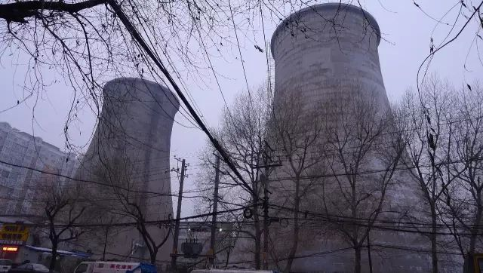

在我小的时候，整个社会最体面的生活就是在这种大的国企里面上班。他们自我的心理状态是自豪的，甚至也可以说是非常自大的。这种自大来自于和当时的干部、医生、教师这些行业的一种比较，同时他们享受着大集体职工的那种嫉妒。那个社会刚刚出现的个体户、出租司机，在他们看来就有点像是七千万年前的恐龙看哺乳动物一样，觉得这都是不值得一提的小流氓，都是“严打”的对象。

他们的这种精神状态，和整个东北以体制和权力为中心的价值观有关系。但是也有特别具体的原因，就是他们享有着正常收入以上的高福利和高津贴。老人看病、孩子上学，这些都是免费的。在医院的药房里头可以领出高压锅，推出自行车。

我妻子是在厂区里长大的。她说他们小时候从来也不知道洗澡、理发、吃冰棍这些事情还要花钱。她说他们那个厂里有一种水龙头，每天到了下午的一个时候，里面就会哗啦啦流出来橘子汽水，全厂的人都可以拿着桶去接。我当时觉得这就是一个魔幻现实主义小说里的场景。但对于他们来说都是真实的。

所有那些大企业都会盖家属楼。有一些企业就像是和谁示威一样，把这个楼一直盖到了二十层，那是当时城市里的最高建筑。工人们站在新分到的阳台上往下一看，发现省政府大楼就在自己的脚下。这是特别特别直观的一种主人翁的感觉。

主人翁感觉的另外一面，是有一些工人会像败家子一样疯狂地偷厂里的东西。比方说在油田，他们会整油罐车整油罐车地偷油；在汽车厂，你开一辆快报废的车进去能换一辆快下线的车出来。有经验的采购员都去工厂旁边那些不起眼的小商店买货，比工厂销售科便宜，都是工人偷出来的。这些人是聪明人。他们在什么时候都能混得很好。在那个时候之前，他们是一些“造反派”；在那之后，他们就是所说的改革的弄潮儿。

绝大部分的工人因为已经心满意足了，而且老实听话，他不会做这样的事情。除非自己家里干活需要什么的时候他去工厂拿一些，这在当时还不算什么大问题。

所以在那个时代，人人都会努力地把自己的亲属都办到工厂里来，然后大家像鸡犬一样升天。当时找对象有比现在还要明确的一个等级标准。连相声里都说，“全民”的一定要找“全民”的；亚麻厂的女工，最好嫁给马路对面量具厂的男工，因为量具厂刚刚分了宿舍楼，那个时候女工不分房。

我们那个时候最让人羡慕的一个场景，是一大家人全都在一个大国企里上班，出来进去人人都白白胖胖高高兴兴的。远远看到他们，是有一种特殊的得意和谦逊的表情。走到你面前又会和你很平易近人地打招呼。

我在当时是个小孩儿。说实话它是一个很微小的局部，真实的生活远远比这要复杂得多。但是他们也一样，他们是安稳地生活在这一个微小的局部里。至于后面的事情，就像万青乐队唱的那首歌一样：“如此生活三十年直到大厦崩塌”。

我们人对自我的认知，基本上来自于一种比较。我们首先会根据所谓的社会阶层划分，根据你的收入水平明确自己的位置。这一点和猴子有一点像。猴子首要的生存是要知道自己在猴群里的位置，不知道这个位置它的行为会很怪，会很焦虑。而人知道了自己这个位置以后，会去寻找不如自己的人，或者是在心里轻视他，或者是在行为上欺负他。反正他是领取自己的这么一点快乐。

我说他们是失路者，是因为他们曾经拥有过这些东西。所以我就想讲这样一个过程：从他们拥有过什么，到他们失去以后是一种什么样。在接下来的这个时代里，他们就是整个这个时代里最扭曲最痛苦的人。他们的痛苦，来自于和刚刚过去的这个时代中的自己，和同时代的他人，和这个抛下他们的时代进行了比较。

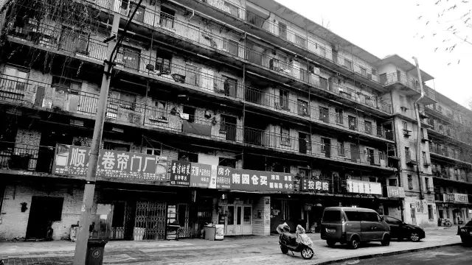

哈尔滨和平二道街。

一直到现在，很多工人谈起当年的国企改革都没有一个完整的概念。他们反复问我、 问自己一个问题：为什么到了一九九几年就不能再像以前那样了，就不能再继续下去了？他们在当时是这样想的，认为这都是暂时的一种困难，很快就可以继续下去。

支持他们的其实没有什么理性的理由。一个就是工厂当时向他们许下了这个承诺——有点像现在的小女孩相信老男人在意乱情迷时向她们许的承诺。另外一种，就是他们彼此之间不断坚信的一个逻辑：第一，我必须活下去；第二，没有工厂我活不下去；第三，工厂应该让我活下去。这是一个很糟糕的三段论。

一件不幸只有在你真正理解它的时候它才能够过去。所以经过了这么多年，二十年过去了，他们中的很多人还是像当初一样在这个矛盾里面打转。

在下岗潮到来的时候，他们的选择听起来好像还是挺多种多样的。比方说可以先选择“买断”。买断的意思就是给你一笔钱，然后你和工厂就彻底地摆脱了关系了。这个算法挺复杂的，原则上就是你的工龄越长给你的钱越多，快退休的老工人大概能拿到两万块。

我的姨姥姥是电池厂的车间主任，所以她能拿到四万块，这在当时是一笔挺大的钱。可是很不幸，她拿到钱之后，我的姨姥爷就得了心脏病，需要做心脏搭桥手术。心脏搭桥和下岗在当时是同样流行的两件事情。正好把这四万块都花光了。因为那个时候他的公费医疗都已经中断了，同时很多很多东西都中断了。

刚才说的那个二十层楼高的家属宿舍楼的电梯也停了。那个时候，那些工人每一天到了上下班的时候很恐惧又很尴尬。按照北方话讲，他们每天要拽着猫尾巴上楼。所以你再上这个楼的时候，低头看机关大院就好像在咧着嘴嘲笑你一样。

总之，我姨姥姥和工厂的一辈子的关系，换了两个撑开心血管的支架。我记得她家最风光的时候，是当年娶儿媳妇，从厂食堂里摆了五六十桌酒席，一直摆到大街上。我那时候是个小孩，正看小人书里的《封神榜》。当时我就想，这就叫酒池肉林。

年轻的工人因为拿不到那么多钱，所以大多数都选择继续留在工厂。他们只能领到原来一半的工资，而且所有的津贴和福利都没有了。每天要打六遍卡，有的工厂要打八遍，上厕所也要报告。他们发现原来称兄道弟的这些很熟悉的同事，因为掌握了考勤的权力，可能背后还有把他们赶回家的这么一种任务，都变得面目可憎，非常凶狠。

他们还发现，在这种血肉模糊的改制里，一些厂领导很神奇地发家了。工厂三改两改变成了私产；那些更大的国企，通过复杂的一些财务政策、一些技术，被安上四个轱辘推到境外，随着交易所的一声锣响就不再是全民所有，更加不是他们所有了。

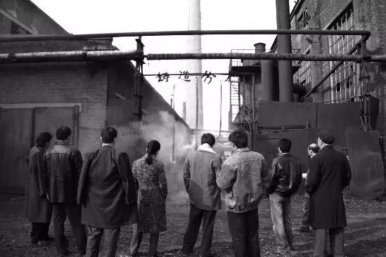

电影《钢的琴》剧照。

几年前有过这么一场讨论，说的是这一代企业家和国企改制上市有关的企业家身上的“原罪”问题。他们如果足够走运或者选对边的话，现在还是上流人物。但是这一场讨论我听不懂，因为原罪这个词用错了。原罪是指你生来就有的罪行，而这些人应该不是这样。

但是工人们的愤怒往往是漫无目的的。我认识一个人，他就说那个时候最不愿意上别人家里去，要是看到谁还有工作，他就会特别恨谁。

我的一个中学同学，他的父亲以前每次下班都要自己喝一点酒，自斟自饮。喝完了之后就笑嘻嘻地看着屋里，因为屋里摆满了当时最时髦的家具和电器。下岗以后他喝得更多了。他喝那种散装白酒，也买不起下酒菜了，一直喝到两只血红的眼睛“在一个很黄的小灯泡底下眨巴”。然后就动手打儿子和妻子。很多人就是这样，他们只敢把自己的这种委屈、不愤，倾泄到比他们更弱小的人身上。

并没有一个关于离婚率和失业率之间关系的统计。但是我的印象里，那些年只要是生活在厂区里的人，几乎家家都在闹离婚。当时的一些事件、一些案件，也都和社会上的这种失业带来的动荡有关系。东北的很多案件在那个时候是震惊全国的。

有一些人是这样的，他们会把遭受到的不幸理解为一种豁免权。当他认为自己受到了不公平的时候，就会漫无目的地把这些东西施加给一些无辜者。然后自己还理直气壮，觉得这是公正的。直到现在恐怕还有一些人群是这样的。

那些年，大多数的工人都深陷于一种没有结果的抗争里面。他们中间有一些很聪明的，摆脱这个大队伍，去跟踪厂长和书记。他不知道从哪儿弄的一个很破的摄像机天天扛着，东拍西拍去寻找能够勒索的一些证据。有一些人靠更加下作的手段，不仅找回了工作，而且成为了干部。

但是多数的工人，在这种漫长的等待和申诉的交替里，最后选择了放弃，因为他还要谋生。这样一个集体的愤懑，开始逐渐分化成了一个又一个的困境。他们当时都是中年人，上有老下有小，有很多的负担，一睁开眼就要面对这些，是不能够一走了之的。

但是东北直到现在也没有发展出足够的替代产业和工业来吸纳这一部分就业，所以摆在他们面前的生路就很少。他们只能依据自己能够承受的劳动能力去选择，只有打零工、计时工、蹬三轮、发传单。或者去摆一个很小的地摊，开一个很小的饭店。可能真是当年那个“没有工厂我活不下去”的逻辑影响了他们的行为，即使他们不怕苦不怕累，但是我真是很少能见到这个人群里有创业的成功者。

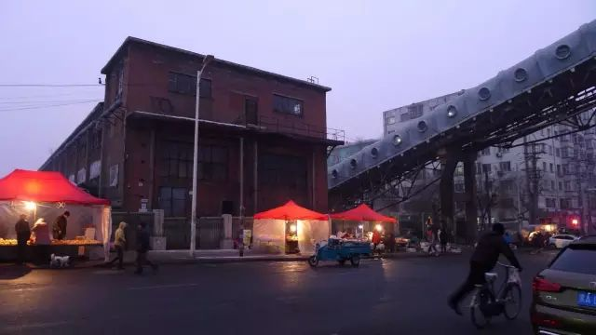

哈尔滨街道。

值得一提的是，这种他们觉得非常难以忍受的困境，其实对于那些一直生活在城市底层的人来说是很习惯的。他们甚至在这种生活里发展出了市井智慧，可以很平静地过这种日子。但是这些人刚刚滑入这个阶层，他们每一天都会过得极其痛苦。有一些人承受不了干脆就退回到农村去了。

我的姑姥姥，老两口和三个儿子都在亚麻厂上班。亚麻厂过去是中国麻纺行业的一个龙头企业。1987年那里发生了一次大爆炸，是最凶险的那种粉尘爆炸，死伤几百人。最出名的一件事，是亚麻厂把那些严重烧伤的女工都安置到了两栋家属楼里。

因为这些年轻女孩受伤之后的那种面目，每天到了夜里，那些楼里都会发出非常凄厉的哭声。这两栋楼一直被称作鬼楼，这些姑娘到现在如果年轻的话都不到50岁。她们还在。楼也还在。

我的三舅当时是一个很年轻的小伙子。他那天晚上值班，亲眼目睹了这个地狱一样的场景，就在这个场景里面被吓得精神失常了。他在工厂里办了病休，到了分流的时候最先回到了家里。治精神病是很贵的，所以他把家里所有的钱都耗尽了，自己也没法再去找长期的工作。

到了发病的时候，他会用十年积攒的力量，把家里仅存的一点东西一件一件很认真地都摔碎了。等他清醒过来，他就把头紧紧地贴在膝盖上，坐在椅子上，试图从地里陷进去。

我的二舅很幸运，他有一个很好的嗜好，爱喝酒。他高高兴兴地从厂里领到了这笔遣散费，高高兴兴地回家把老婆打了出去，然后高高兴兴地把他那间宿舍卖掉，全都换了酒喝。他那段时间天天醉倒街头。现在这个时候，我们那头是昼夜零下二十多度，但就是这样也冻不死他。

后来他已经没钱再在城里生活，就到了吉林的农村去，在那儿还找到了一个女人。每隔一两年他会进城一次，到我们这些亲戚家里挨家挨户地要钱。

所以今天好多人问我，说你们东北人为什么那么爱喝酒，喝醉了不行还要劝别人也喝。我的回答总是很夸张。我说我们东北，失落的人、绝望的人太多了。

我的大舅一直留在那个工厂里。他每年大概有半年的时间能领到工资，因为只有半年的时候才有订单。他们一家三口就靠着我姑姥姥老两口的退休金来生活。

又过了些年，地方上找到了一种土地财政的方式。我们的感受，就是国家领着我们一起炒房子。我们那儿的房子后来也贵起来了，所以这些家庭开始收获到一种应该也是唯一一次的机会，就是老人身后的房产。这种兄弟姐妹之间的斗争，在老人在世的时候就进行着。在这种激烈的斗争里面，最后一点的亲情、最后一点的脸皮都这么丧失掉了。

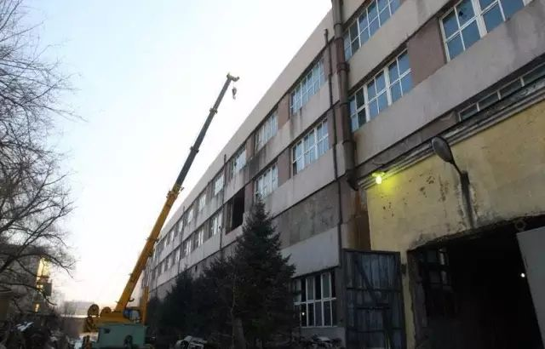

2008年，亚麻厂开始拆迁。

在当时那个时候，应该讲社会也尽到了一些努力。比方说“下岗”这个词，发明得就是很巧的，它代替了难听的失业，还给你一种好像还能再上岗的希望似的。当时各地还都有“4050计划”，就是说安置40岁50岁没有劳动技能的人的一个就业计划。其实他们有技能，只不过是那些工厂消失了。但是在我们那儿，只能是类似于交通协管、辅警这样的职务。

为了鼓励他们，那个时候有一首歌叫《从头再来》。我是一个理解能力很差的人，我在那个时候听这首歌的时候，就感觉这首歌的意思是说，你不要来找我，这是你自己的事。只不过说得很文艺而已，用一个非常动听的歌喉唱出来。

那一年的春晚，有一个人，他在小品里头也说了那么一句话：咱工人要替国家想，我不下岗谁下岗。我印象里，那个灯火通明的演播室就开始响起经久不息的残忍的掌声。这个演员也是哈尔滨人。所以我一直到现在都不理解，工人有什么对不起他的地方，大过年的不允许他们安安静静地过一个好年。

总之，这些努力因为受制于东北这种众所周知的局面，并没有发生什么效果。好像唯一的作用就是一直在提醒这些人，你多么地无能，你多么地无助，你多么地没有资格。

那些工厂在其后的关停并转，改制上市之后，陆续重新恢复了运转，雇用了新的工人。城市随着造城运动也开始有了新的景观。下面这张图是我从网上找到的，比我自己拍的那两个要顺眼一些。

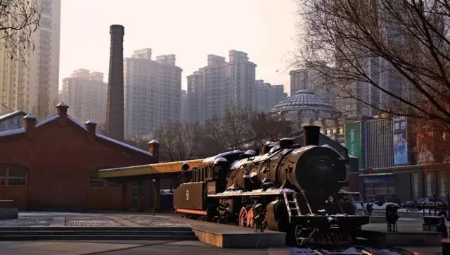

这个地方是哈尔滨的车辆厂。哈尔滨车辆厂过去是专门生产铁路交通设备的，后来只有几个车间被中车集团的孙公司收购了，大部分企业被拆除，被一些上海来的开发商开发成了现在这种高档楼盘，留了这么一个街心公园。公园里有一个老火车头，一个车间，还有一个水塔。挺不错的，像一个蒸汽朋克风格似的。毕竟是上海人盖的嘛。

在这个工厂拆迁过程中，老职工就会出来摆地摊，卖他们的家当。他们卖什么呢，一小盆仙人掌，旧磁带，二十年前的旧杂志，一个暖瓶塞，两条旧棉裤和一摞前进帽。不大可能有人买，也卖不出几个钱，只不过是把他们那个一无所有的破家，从里到外翻出来给别人任意翻看。

我的一个朋友，大城市来的，他看了之后特别难过和惊讶，说怎么到了这个年代还有人这样生活，这是他见过最凄惨的一个二手市场。弄得我还得反过来安慰他。

我注意到，这些地摊上最值钱的东西就是一筐一筐的螺丝螺母，扳手和工具，卖废铁能卖不少钱。一看就是他们当年从工厂里拿出来的。

关于这些老工人有一种争论。有一种说法是，他们当初把自己最宝贵的东西献给了这个大工厂，甚至是献完了青春献子孙；而工厂和工厂所代表的坚硬的世界背叛了当初对他们的诺言，所以他们是一些不幸的被欺凌的人，被抛弃的人。

另外一种说法是，其实在那个时代他们是既得利益者，他们能够得到的那种幸运和安定，在那个时代是少数人才有的；而且到了下岗的时候，就像我刚才跟各位讲的，他们也不是最贫困的人。何况当年国企改革是不能够选择的，那种方式是难以为继的。

总之这种争论争来吵去，这个世界完成了一次颠覆。在这种争论声里，这一群人就散去了，老去了。

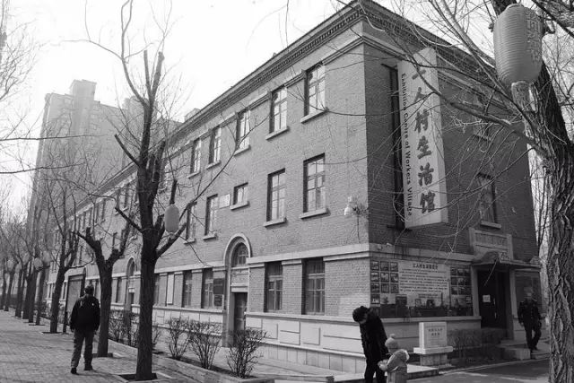

我的这些长辈，他们都有一种特长：如果私下去问他这些年代发生的事情，他会很怨毒，比我要愤怒得多地跟你说一些事情；可是如果有这样一台摄像机对着他，他就自动切换成了感恩模式，因为他们在这个时候也确实领到了低保和社保。那些和他们无关的事情他们不去关注就好了。

所以作为一个群体，下岗工人好像真的没有了。现在如果有人问我东北那些下岗职工哪去了，我也可以说我真的不知道。那么我，今天这个无关者站在这儿，浪费了大家半个小时的时间究竟想讲一些什么呢？

每到了转折的时代，总会有这样一群失落者。这个时候，人们追求的东西会像雨水一样蒸发到空气里，然后用一种我们每一个普通人无法把握的概率落下来。时代和人群永远朝向新的宾客，发出新的颂扬。新的失落者在输光了一切以后就要走向被人遗忘的路程。

这些人，在当年我的印象里，他们相信自己完全配得上也守得住这一切。就像今天在大城市里的精英阶层一样，他们相信自己有资本，有智慧，有能量，相信自己完全能够Hold住这种生活，永远不会是输家。他们也相信这个世界已经合理了，已经足够合理，任何失败者不是愚蠢的就是懒惰的。其实这也和三十年前这些下岗的工人想的差不多。

今天，或者通过一种系统的推论，或者是通过直觉，我们都越来越强地感觉到，我们又来到了这样一个转折面前。在这种转折里，有的人注定会被送到风口，送到浪尖；有的人会被送去水底，甚至在石头上撞得粉碎。这一次失落的不知道是谁，是不是我，有没有各位？

我一直很偏执地记录这些人，甚至到了他们自己都忘记自己的时候。我今天又站在这儿很扫兴地和大家讲起这些，是因为我不知道很多年以后，谁来讲我，谁来讲各位？

对不起。

来源：[一席](http://mp.weixin.qq.com/s/c9rms485_AyVww2qjhkJWQ" \t "http://www.zhangzishi.cc/_blank)

2017-09-30 14:01

转:国际惯例。阶级社会之中，法治国家和地区，必然存在黑社会。日本、美国、台湾、香港、俄罗斯，莫不如此。黑社会是统治阶级必要和有益的工具。结构稳定的黑社会，至少有六个功能：第一、维持治安（拉斯维加斯的治安不是靠法律和警察，而是靠黑社会维持。日本也一样，黑社会有权力和必要保证辖区内的基本秩序，以保护其经济利益）。相比被法律制约的公权，黑社会是无所顾忌的。第二、成为统治阶级做黑活儿、脏活儿的手套，引申就是杜月笙的夜壶论。不仅是旧中国，日本军部和招募了大批浪人的黑龙会之间也存在类似关系。第三、成为统治基层群众的工具。看看教父在意大利社区的威望就知道。第四、吸收亡命徒，让这些流氓无产者为统治阶级服务，而不是惹是生非。当年大批日本浪人为日本军部服务，刺探中国情报。第五、镇压任何潜在的反抗力量。这点，看看蒋介石怎么发动四一二的就知道。第六、对资产阶级来说，黑社会和国家机器，都拥有暴力，是互相制衡的两手。组织、运转黑社会，需要大量经济资源，谁控制经济资源？当然是统治阶级。在美国，就是资本家，所以，资本家很容易和教父达成合作协议。对统治阶级来说，黑社会是很有用的，不是吗？

2017-10-30 15:20

一个被无数自诩自由派忽略的事实：  
  
赫胥黎《美丽新世界》、乔治·奥威尔《一九八四》和扎米亚京《我们》，都没有被禁止传播，无论电子版还是实体书，网上一搜一大把。  
  
同时，大量“左”派没注意到的是  
  
毛选第五卷虽然不再印刷，但是无论电子版还是实体书，一样一搜一大把。  
  
当然，原因到底是“不害怕”、“不能够”还是“不在乎”（或兼而有之），结合上文和实际自行判断

2018-02-27 11:48

早说了，权力和资本，都不是白莲花，赵薇（背后团队）删微博说是资本操纵媒体，灭嘻哈说暴民充斥舆论，现在呢？，一天不到，改期好像从没发生过一样，连删除记录的删除记录都没有  
权力有内部制衡和外部威胁，才会想起要点碧莲，资本有规则管制和竞争者，才会想起来立点牌坊。